管理体系审核记录表
过程与活动、  抽样计划 | 涉及  条款 | 受审核部门：质检部 主管领导：陈建华 陪同人员：杨蓉 | 判定
 |  | 审核员： 伍光华 审核时间：2020.4.10
 |  | 审核条款：QMS: 5.3组织的岗位、职责和权限、6.2质量目标、7.1.5、8.6产品和服务的放行、8.7不合格输出的控制，
组织的岗位、职责和权限 | Q5.3 | 本部门的职责权限为：  1)负责本公司的技术改造和改进的工艺；  2)负责经营技术工艺的制定和培训；  3)负责数据分析，统计技术的应用和管理；  4)负责针对产品质量问题，组织制定相应的纠正措施和改进措施，并进行跟踪验证活动；  5)优先选用安全环保材料；  6)负责识别/辨识新产品和改造中的环境因素/危险源，并提出相应的控制措施。  7)负责明确产品可追溯性要求，当产品出现质量问题时，组织对其进行追溯；  8)负责采购物资、出厂成品等各类产品的检验，确保产品质量和销售服务质量满足要求；  9)负责不合格品的判定，组织相关部门对不合格品进行处理，并跟踪记录处理结果。
目标及其实现的策划 | Q6.2 | 目标：  a监视和测量设备鉴定率100%，合格率100%；  b产品出厂合格率100%；  经查2020.3.5质量目标考核目标已完成。
监视和测量资源的控制 | Q7.1.5 | 公司为确保产品监视和测量活动需要，提供并配备了数显卡尺、钢卷尺监视和测量设备，公司有按策划的时间间隔对上述监视和测量资源实施校准/检定。  抽查数显卡尺校准证书 ST201906025378 规格/型号：0-150mm  校准日期：2019.6.25  校准单位：深圳市中测计量检测技术有限公司  抽查钢卷尺校准证书 ST201906025385 规格/型号：0-3米  校准日期：2019.6.25  校准单位：深圳市中测计量检测技术有限公司  监视和测量设备由使用人负责保管维护，以防止损坏或失效, 目前尚未发现监视测量设备在检定有效期内失准的情况，监视和测量设备运行环境适宜。  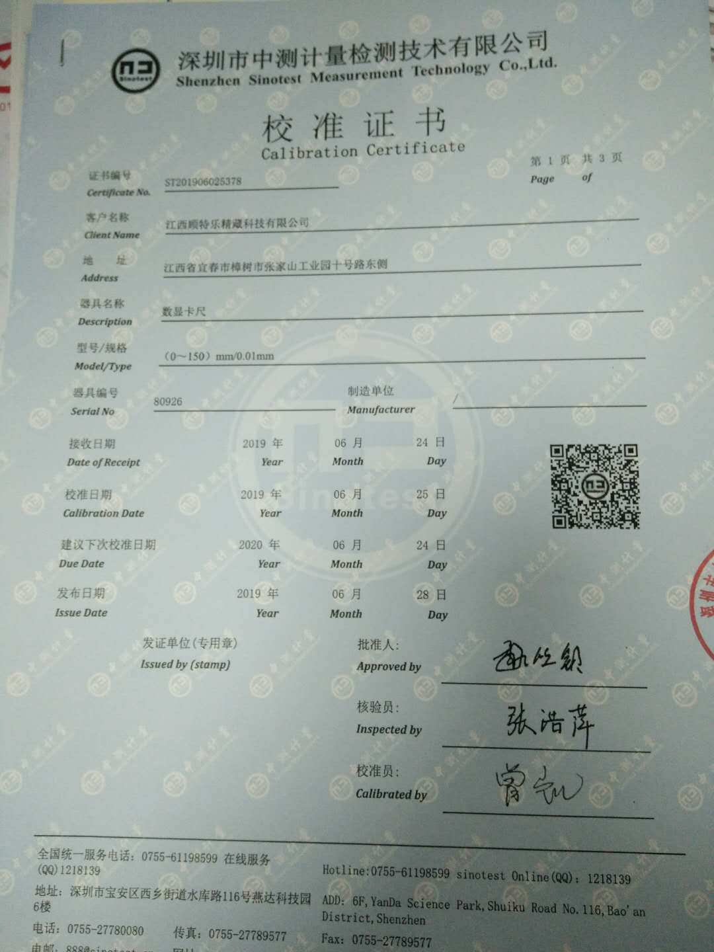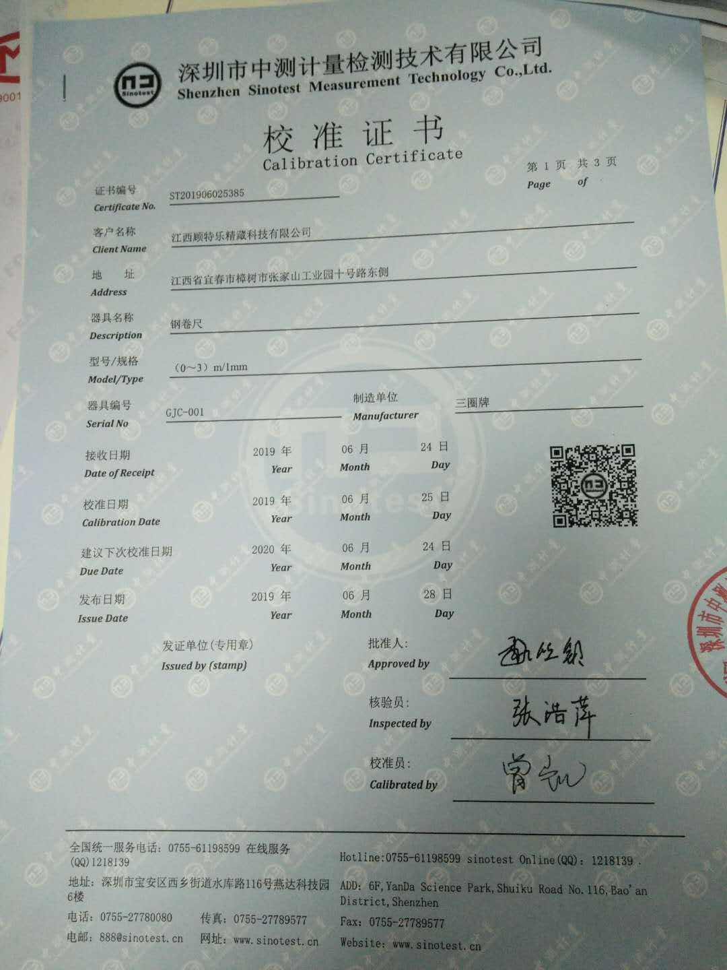
产品和服务的放行 | Q8.6 | 公司编制了《产品检验和试验控制程序》，规定了对原材料、过程产品、成品实施检验，并制定了相应的检验规范。  （一）原材料检验，检验依据：原材料检验规程，明确了采购物资的验收要求。  提供主要原材料进货入库单，  抽查2019.5.3日铝型材8364.16公斤进货检验记录，对型号、数量、外观、合格文件进行了检验，结果合格，检验员李斯。  抽查2019.11.14日铝塑板6889平米进货检验记录，对型号、数量、外观、合格文件进行了检验，结果合格，检验员李斯。  抽查2019.11.26日镀锌卷板29181公斤进货检验记录，对型号、数量、外观、合格文件进行了检验，结果合格，检验员李斯。  抽查2019.11.19日静电粉末（塑粉）3007公斤进货检验记录，对数量、外观、质量证明文件进行了检验，结果合格，检验员李斯。  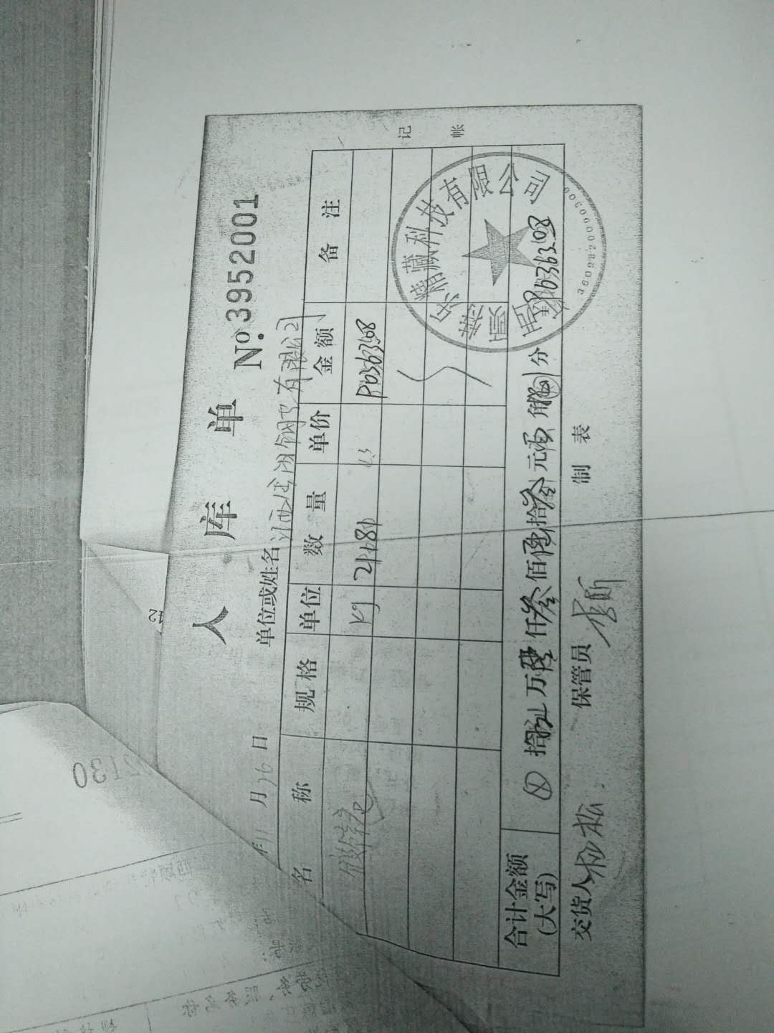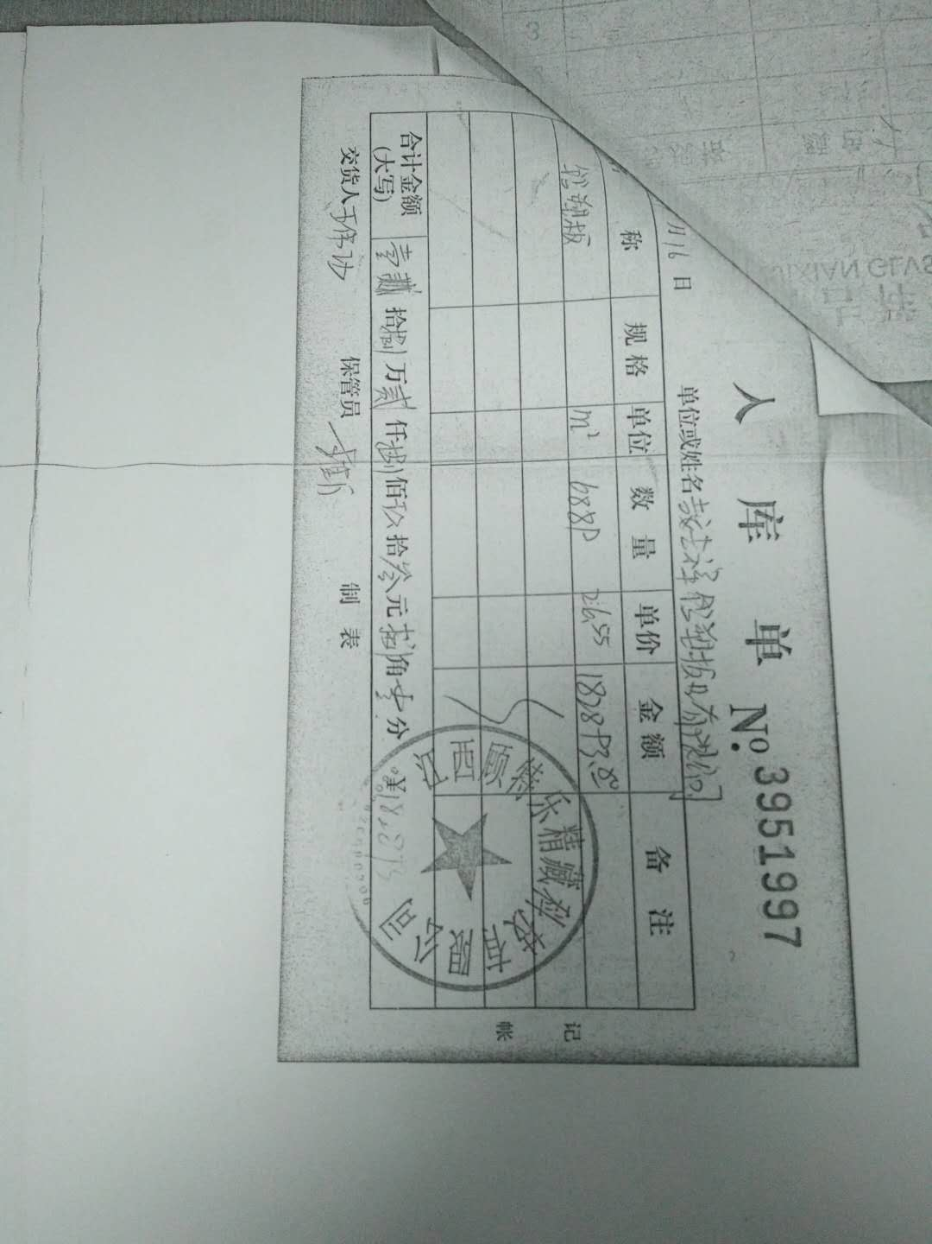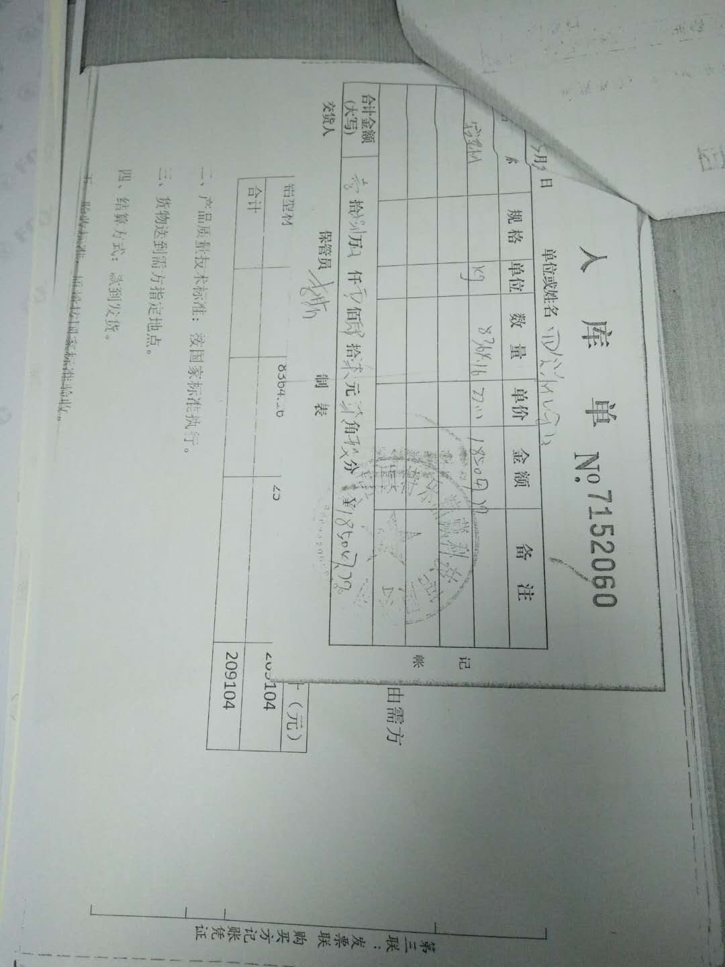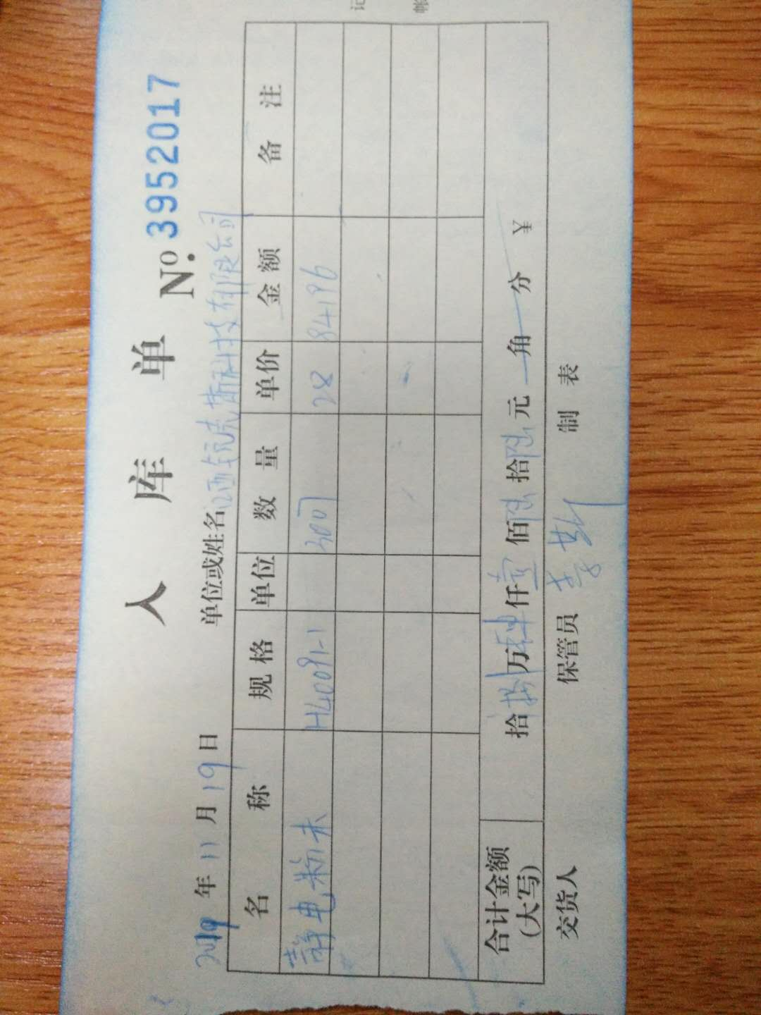  提供了部分原材料厂方产品质量证明书。  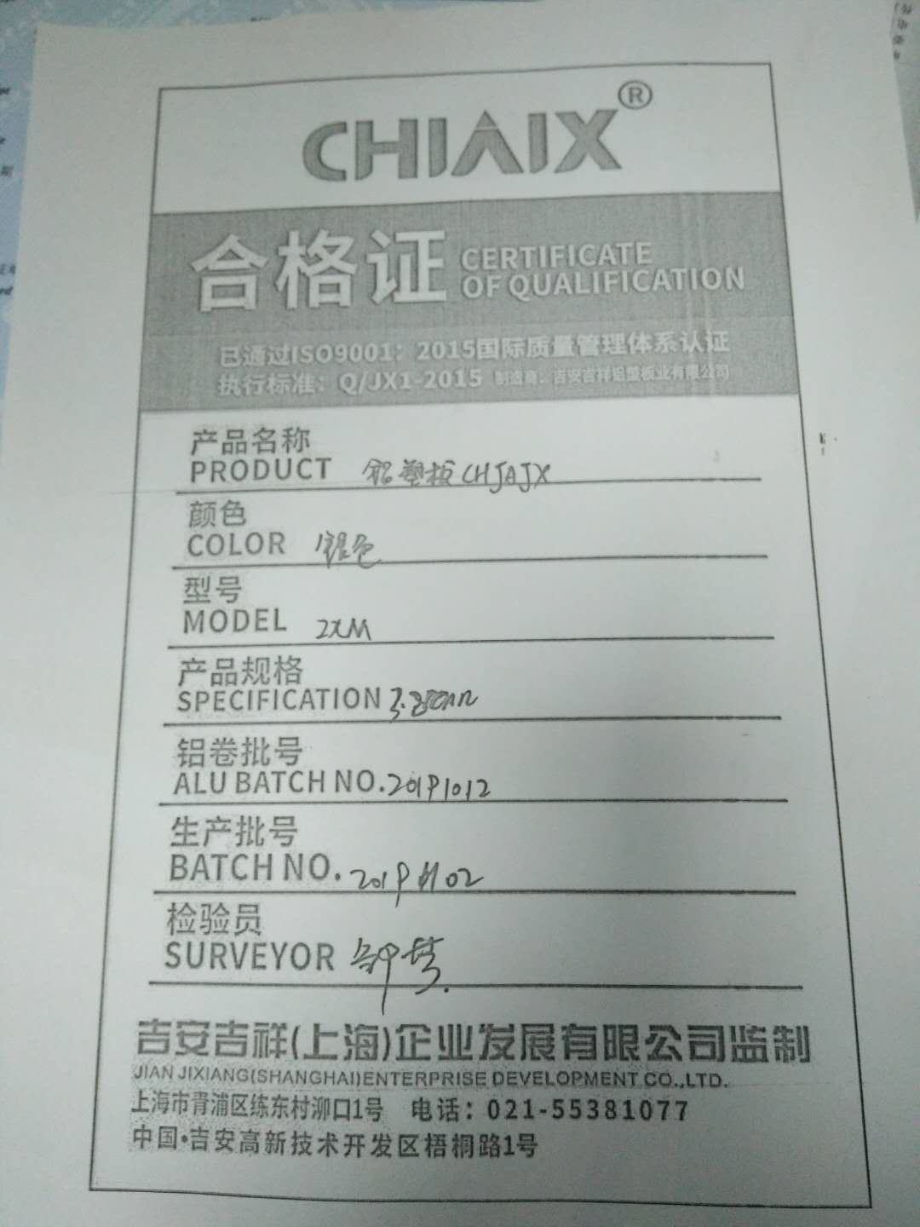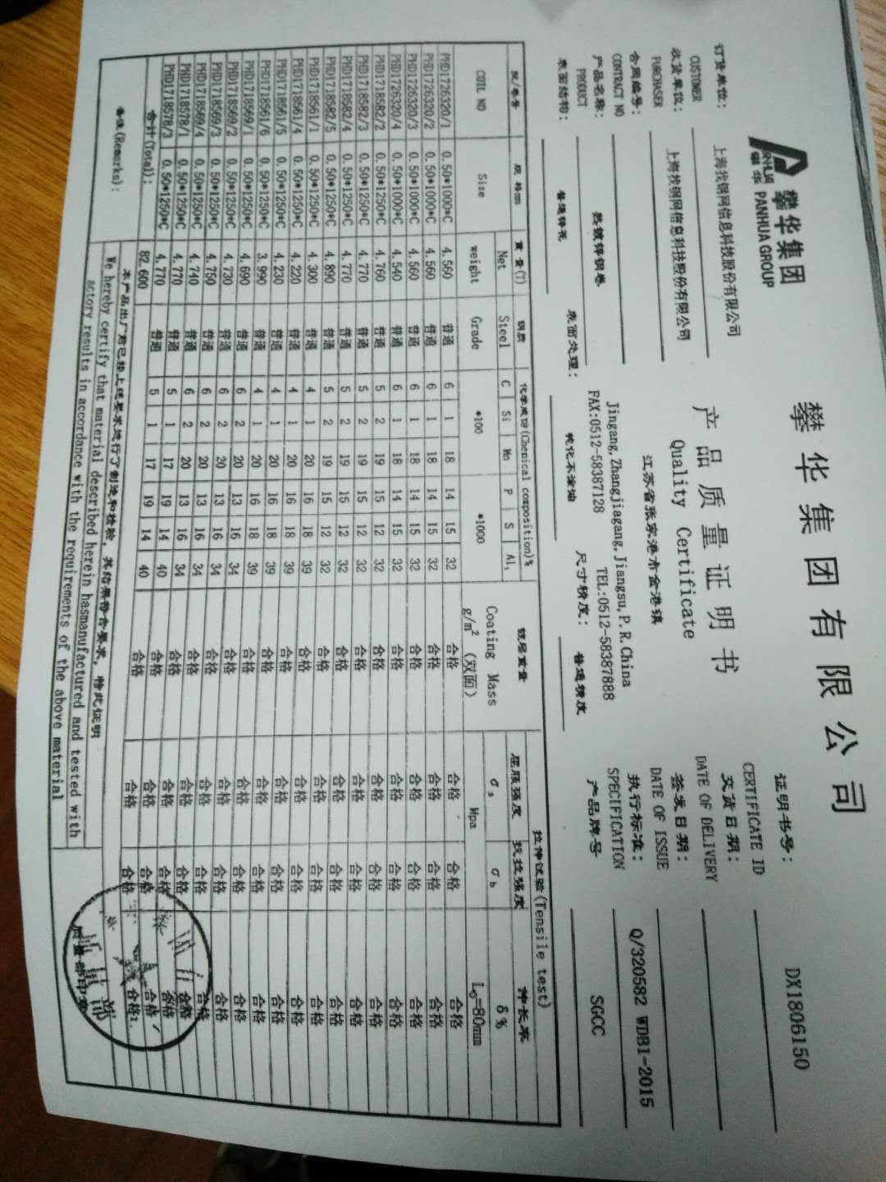  组织或顾客拟在供方进行现场验证时，在采购合同中明确，未发生。  （二）过程检验，检验依据：产品检验规范，  提供工序检验记录，  抽查:2019年7月23日工序检验记录，  产品名称：骨灰盒存放架(福寿架)，  在生产加工过程中，对产品的左右板、横梁等零部件的剪板下料、冲压、折边、打孔等工序进行了检验。  检验结果：合格 检验员：徐凯。  抽查:2019年9月26日工序检验记录，  产品名称：骨灰盒存放架(福寿架)，  在生产加工过程中，对产品的左右板、门板等零部件的剪板下料、冲压、折边、焊接、表面预处理等工序进行了检验。  检验结果：合格 检验员：徐凯。  抽查:2019年10月9日工序检验记录，  产品名称：骨灰盒存放架(福寿架)，  在生产加工过程中，对产品的前侧板、立柱盖等零部件的剪板下料、冲压、喷塑等工序进行了检验。  检验结果：合格 检验员：徐凯。  （三）成品检验：检验依据产品检验规范、图纸、国标，检验项目符合要求。  提供成品检验记录，  抽查:2019年7月10日成品检验记录，  产品名称：720*320*300骨灰盒存放架(福寿架)，  数量50个，检验项目：主要尺寸、形状位置公差、外观性能要求、结构安全性、标示说明等，  检验结论：合格 检验员：徐凯。  抽查:2019年9月13日成品检验记录，  产品名称：730*300*300骨灰盒存放架(福寿架)，  数量120个，检验项目：主要尺寸、形状位置公差、外观性能要求、结构安全性、标示说明等，  检验结论：合格 检验员：徐凯。  抽查:2019年11月20日成品检验记录，  产品名称：460*640*380骨灰盒存放架(福寿架)，  数量230个，检验项目：主要尺寸、形状位置公差、外观性能要求、结构安全性、标示说明等，  检验结论：合格 检验员：徐凯。  (四)第三方检验：  提供了国家家具产品质量监督检验中心（江西）检验报告，时间2019.5.21，产品名称：存放架，结果符合要求。  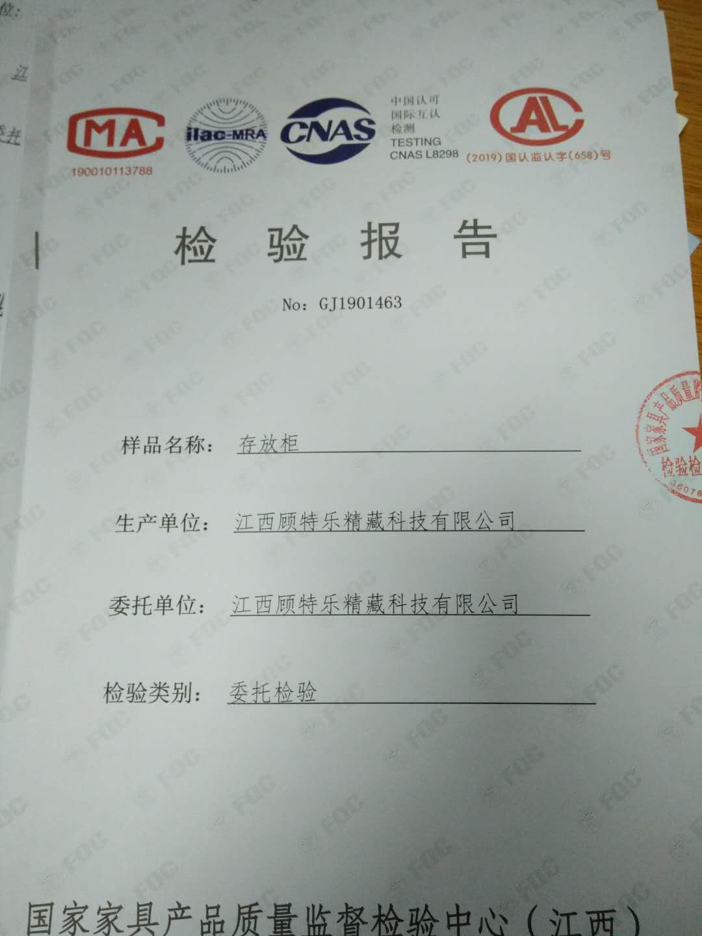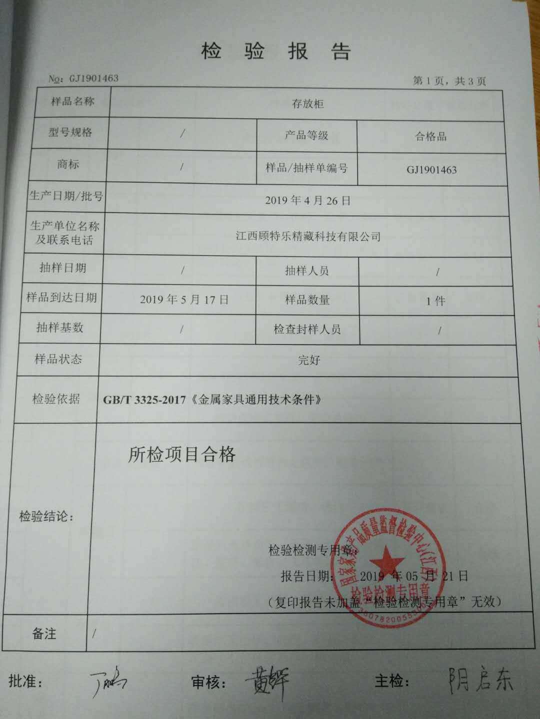  通过上述记录了解到，组织对产品实现的各过程进行了有效的监视测量，产品必须经检验合格才能交付，确保能满足顾客对产品的质量要求。  公司产品和销售服务的监视和测量控制基本符合规定要求。
不合格输出的控制 | Q8.7 | 公司制定并执行了《不合格品控制程序》，文件对不合格品的识别、控制方法、职责权限作出了具体规定，基本符合标准要求。  对采购不合格品实施拒收退货，现场询问暂时未发生采购不合格的现象；抽查对生产过程的不合格品处理：2020年3月25日质检部在现场检查发现托板下料工段外径尺寸与工艺尺寸不符，工艺尺寸为：446*501，实际检验尺寸为448*501，数量20块，评定人员：卢伟欣，后按要求进行重新切割的处置，提供处置记录表  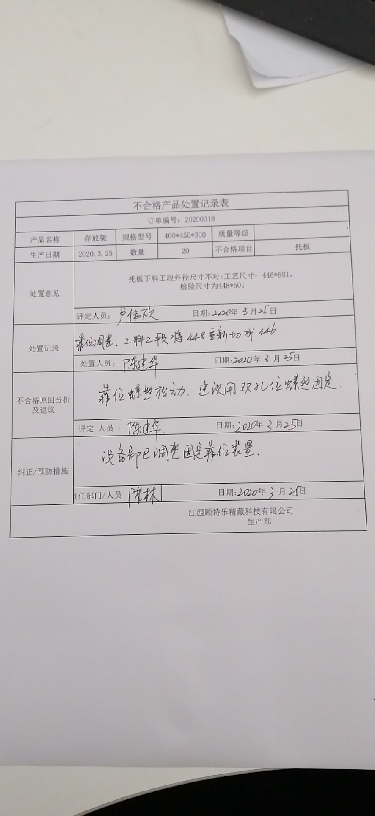  组织不合格品控制基本有效。

